ĐỀ 1: TÌM HÀM TRUYỀN CỦA SƠ ĐỒ KHỐI SAU:
Câu 1: | 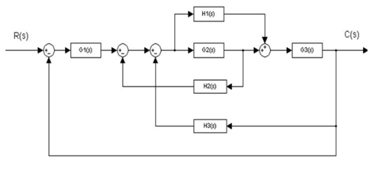

Câu 2: | 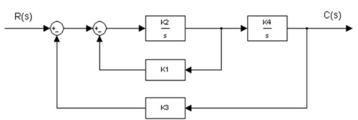

ĐỀ 2: TÌM HÀM TRUYỀN CỦA SƠ ĐỒ KHỐI SAU:
Câu 1: | 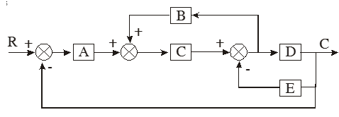

Câu 2: | 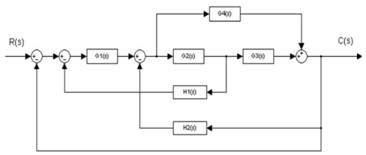
:
ĐỀ 3: TÌM HÀM TRUYỀN CỦA SƠ ĐỒ KHỐI SAU:
Câu 1: | 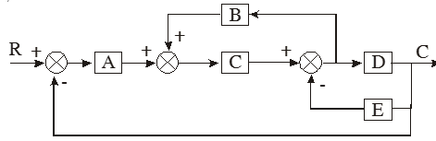

Câu 2: | 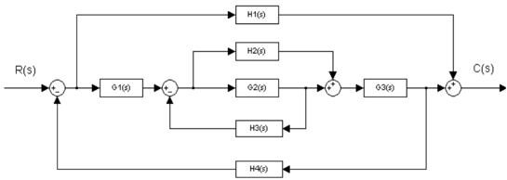

ĐỀ 4: TÌM HÀM TRUYỀN CỦA SƠ ĐỒ KHỐI SAU:
Câu 1: | 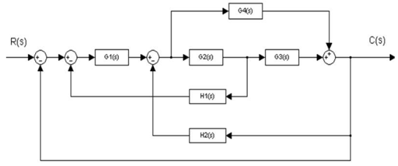

Câu 2:  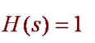  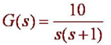  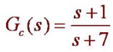 | 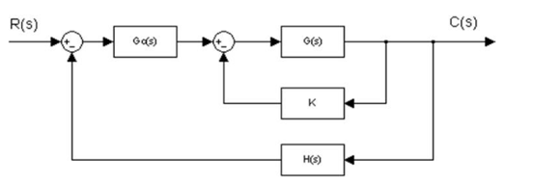

ĐỀ 5: TÌM HÀM TRUYỀN CỦA SƠ ĐỒ KHỐI SAU:
Câu 1:

Câu 2: | 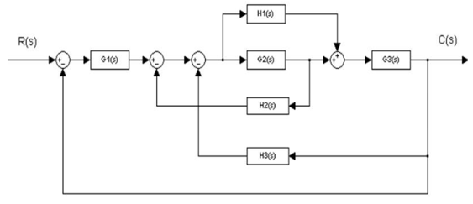

ĐỀ 6: TÌM HÀM TRUYỀN CỦA SƠ ĐỒ KHỐI SAU:
Câu 1:
Câu 2: |  | 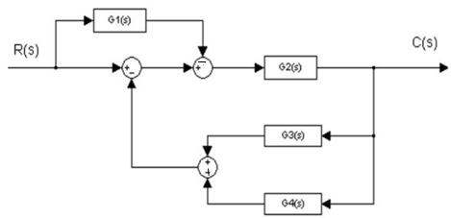

ĐỀ 1: TÌM HÀM TRUYỀN CỦA SƠ ĐỒ KHỐI SAU:
Câu 1:

Câu 2:

ĐỀ 2: TÌM HÀM TRUYỀN CỦA SƠ ĐỒ KHỐI SAU:
Câu 1:

Câu 2:

:
ĐỀ 3: TÌM HÀM TRUYỀN CỦA SƠ ĐỒ KHỐI SAU:
Câu 1:

Câu 2:

ĐỀ 4: TÌM HÀM TRUYỀN CỦA SƠ ĐỒ KHỐI SAU:
Câu 1:

Câu 2:

ĐỀ 5: TÌM HÀM TRUYỀN CỦA SƠ ĐỒ KHỐI SAU:
Câu 1:

Câu 2:

ĐỀ 6: TÌM HÀM TRUYỀN CỦA SƠ ĐỒ KHỐI SAU:
Câu 1:
Câu 2:

ĐỀ 1: TÌM HÀM TRUYỀN CỦA SƠ ĐỒ KHỐI SAU:
Câu 1:

Câu 2:

ĐỀ 2: TÌM HÀM TRUYỀN CỦA SƠ ĐỒ KHỐI SAU:
Câu 1:

Câu 2:

:
ĐỀ 3: TÌM HÀM TRUYỀN CỦA SƠ ĐỒ KHỐI SAU:
Câu 1:

Câu 2:

ĐỀ 4: TÌM HÀM TRUYỀN CỦA SƠ ĐỒ KHỐI SAU:
Câu 1:

Câu 2:

ĐỀ 5: TÌM HÀM TRUYỀN CỦA SƠ ĐỒ KHỐI SAU:
Câu 1:

Câu 2:

ĐỀ 6: TÌM HÀM TRUYỀN CỦA SƠ ĐỒ KHỐI SAU:
Câu 1:
Câu 2:

ĐỀ 1: TÌM HÀM TRUYỀN CỦA SƠ ĐỒ KHỐI SAU:
Câu 1:

Câu 2:

ĐỀ 2: TÌM HÀM TRUYỀN CỦA SƠ ĐỒ KHỐI SAU:
Câu 1:

Câu 2:

:
ĐỀ 3: TÌM HÀM TRUYỀN CỦA SƠ ĐỒ KHỐI SAU:
Câu 1:

Câu 2:

ĐỀ 4: TÌM HÀM TRUYỀN CỦA SƠ ĐỒ KHỐI SAU:
Câu 1:

Câu 2:

ĐỀ 5: TÌM HÀM TRUYỀN CỦA SƠ ĐỒ KHỐI SAU:
Câu 1:

Câu 2:

ĐỀ 6: TÌM HÀM TRUYỀN CỦA SƠ ĐỒ KHỐI SAU:
Câu 1:
Câu 2:

ĐỀ 1: TÌM HÀM TRUYỀN CỦA SƠ ĐỒ KHỐI SAU:
Câu 1:

Câu 2:

ĐỀ 2: TÌM HÀM TRUYỀN CỦA SƠ ĐỒ KHỐI SAU:
Câu 1:

Câu 2:

:
ĐỀ 3: TÌM HÀM TRUYỀN CỦA SƠ ĐỒ KHỐI SAU:
Câu 1:

Câu 2:

ĐỀ 4: TÌM HÀM TRUYỀN CỦA SƠ ĐỒ KHỐI SAU:
Câu 1:

Câu 2:

ĐỀ 5: TÌM HÀM TRUYỀN CỦA SƠ ĐỒ KHỐI SAU:
Câu 1:

Câu 2:

ĐỀ 6: TÌM HÀM TRUYỀN CỦA SƠ ĐỒ KHỐI SAU:
Câu 1:
Câu 2:

ĐỀ 1: TÌM HÀM TRUYỀN CỦA SƠ ĐỒ KHỐI SAU:
Câu 1:

Câu 2:

ĐỀ 2: TÌM HÀM TRUYỀN CỦA SƠ ĐỒ KHỐI SAU:
Câu 1:

Câu 2:

:
ĐỀ 3: TÌM HÀM TRUYỀN CỦA SƠ ĐỒ KHỐI SAU:
Câu 1:

Câu 2:

ĐỀ 4: TÌM HÀM TRUYỀN CỦA SƠ ĐỒ KHỐI SAU:
Câu 1:

Câu 2:

ĐỀ 5: TÌM HÀM TRUYỀN CỦA SƠ ĐỒ KHỐI SAU:
Câu 1:

Câu 2:

ĐỀ 6: TÌM HÀM TRUYỀN CỦA SƠ ĐỒ KHỐI SAU:
Câu 1:
Câu 2:

ĐỀ 1: TÌM HÀM TRUYỀN CỦA SƠ ĐỒ KHỐI SAU:
Câu 1:

Câu 2:

ĐỀ 2: TÌM HÀM TRUYỀN CỦA SƠ ĐỒ KHỐI SAU:
Câu 1:

Câu 2:

:
ĐỀ 3: TÌM HÀM TRUYỀN CỦA SƠ ĐỒ KHỐI SAU:
Câu 1:

Câu 2:

ĐỀ 4: TÌM HÀM TRUYỀN CỦA SƠ ĐỒ KHỐI SAU:
Câu 1:

Câu 2:

ĐỀ 5: TÌM HÀM TRUYỀN CỦA SƠ ĐỒ KHỐI SAU:
Câu 1:

Câu 2:

ĐỀ 6: TÌM HÀM TRUYỀN CỦA SƠ ĐỒ KHỐI SAU:
Câu 1:
Câu 2:

